109年8月24日餐點
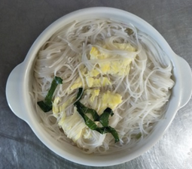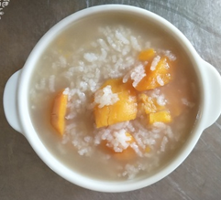
早餐(麵線糊) 下午點心(地瓜粥)
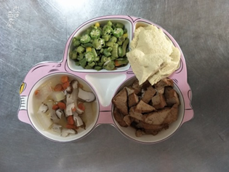
午餐(滷油豆腐、蒸蛋、炒青菜、鮮菇湯)

